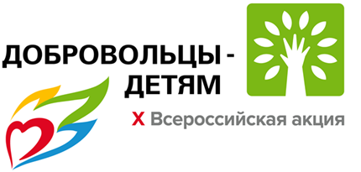
ЛИДЕРЫ АКЦИИ

I. Лучшие региональные лидеры (31)
- Номинация «Мы Вместе» - реализация проектов детского добровольчества в поддержку сверстников:

- Баринова Ирина Анатольевна, Курганская область;
- Стемковская Дарья Евгеньевна, Новосибирская область
- Трунова Наталья Владимировна, Воронежская область
- Фетисова Анастасия Алексеевна, Волгоградская область
- Служаков Олег Антонович, Тамбовская область
- Алиханов Азамат Валерьевич, Республика Северная Осетия - Алания

- Номинация «Всем миром» - организация добровольческих мероприятий, направленных на помощь детям и семьям с детьми, находящимся в трудной жизненной ситуации:

- Зверева Лиля Владимировна, Кемеровская область — Кузбасс
- Коровина Марина Валерьевна, Саратовская область
- Березина Юлия Валерьевна, Владимирская область
- Бондаренко Олеся Николаевна, Амурская область
- Балагуров Станислав Олегович, Челябинская область
- Кнутова Ирина Николаевна, Липецкая область
- Дымченко Юлия Алексеевна, Республика Крым
- Черепанова Наталия Сергеевна, Вологодская область
- Гончарук Арина Алексеевна, Волгоградская область
- Блынская Яна Викторовна, Кемеровская область — Кузбасс

- Номинация «Объединяя усилия» - лучшие практики поддержки детей и семей, находящихся в трудной жизненной ситуации, добровольческими организациями, объединениями, центрами:

- Немоляева Анна Николаевна, Ульяновская область
- Логиновских Мария Александровна, Капустина Дарина Валерьевна, Свердловская область
- Бобкова Елена Сергеевна, Тульская область
- Фрыгина Екатерина Николаевна, Вологодская область
- Дождиков Сергей Владимирович, Республика Марий Эл
- Шебалова Елена Михайловна, Саратовская область
- ООО «Тюмень Водоканал», Тюменская область

- Номинация «Расширяя границы» - работа организаций по использованию Интернет-ресурсов для развития детского добровольчества в интересах сверстников:

- Малышева Анастасия Андреевна, Республика Коми

- Номинация «Творим добро вместе» - лучшие практики добровольцев-участников единого мероприятия Всероссийской акции — добровольческого проекта «Челлендж «Три шага»:

- Уполовникова Ольга Анатольевна, Ямало-Ненецкий автономный округ
- Ревкина Алена Анатольевна, Новгородская область
- Четанова Елена Юрьевна, Приморский край
- Исмаилов Эмран Эльмар оглы, Республика Крым
- Лебедева Надежда Александровна, Республика Алтай
- Неживущев Глеб Денисович, Саратовская область
- Скрыпник Юлия Сергеевна, Красноярский край

